中山大学移动信息工程学院本科生实验报告
（2017年秋季学期）
课程名称：移动应用开发 任课教师： 郑贵锋
年级 | 大三 | 专业（方向） | 移动互联网
学号 | 15352408 | 姓名 | 张镓伟
电话 | 13531810182 | Email | 709075442@qq.com
开始日期 | 2017.12.8 | 完成日期 | 2017.12.9

实验题目
数据存储（一）

实验目的
1.学习 SharedPreferences 的基本使用。
2.学习 Android 中常见的文件操作方法。
3.复习 Android 界面编程。

实验内容
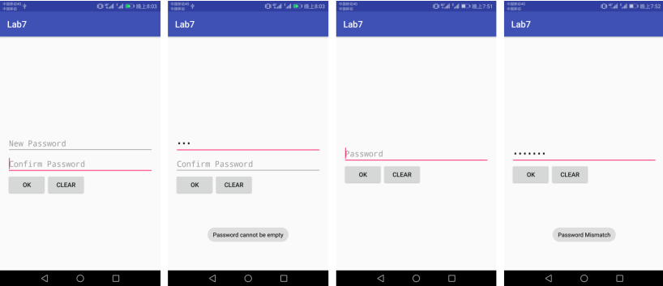

从左至右， 依次为：初始密码界面、密码为空提示、 密码匹配后重新进入界面、 密码错误提示。
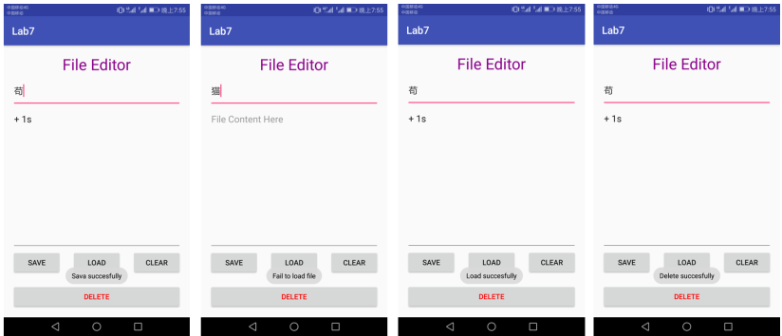
从左至右，依次为：保存成功提示、写入失败提示、 写入成功提示、删除成功提示。
1、 如图所示，本次实验需要实现两个 activity；
2、 首先，需要实现一个密码输入 activity：
a、 如果应用首次启动，则界面呈现出两个输入框，分别为新密码输入和确认密码输入框；
b、 输入框下方有两个按钮：
- OK 按钮，点击之后：
- 若 new password 为空，则弹出密码为空的提示；
- 若 new password 与 comfirm password 不匹配，则弹出不匹配的提示；
- 若密码不为空且互相匹配，则保存密码，进入文件编辑界面。
- CLEAR 按钮，点击之后清除所有输入框的内容。
c、 完成创建密码后，退出应用再进入应用，则只呈现一个密码输入框；
- 点击 OK 按钮后，如果输入的密码与保存的密码不匹配，则弹出 Toast 提示；
- 点击 CLEAR 按钮后，清除密码输入框的内容。
d、 出于学习的目的，我们使用 SharedPreferences 来保存密码，但是在实际应用中我们会用更加安全的机制来保存这些隐私信息， 更多可以参考链接一和链接二
3、 然后，实现一个文件编辑 activity：
a、 界面底部有两行四个按钮， 第一行三个按钮高度一致，顶对齐，按钮水平均匀分布。
按钮上方除了 ActionBar 和 StatusBar 之外的空间由标题和两个 EditText 占据， 文件内
容编辑的 EditText 需要占据除去其他控件的全部屏幕空间，且内部文字竖直方向置顶，
左对齐；
b、 在文件名输入框内输入文件名， 在文件内容编辑区域输入任意内容， 点击 SAVE 按
钮后能够保存到指定文件，成功保存后弹出 Toast 提示；
c、 点击 CLEAR 按钮，能够清空文件内容编辑区域内的内容；
d、 点击 LOAD 按钮，能够按照文件名从内存中读取文件内容，并将文件内容写入到编辑
框中。如果成功导入，则弹出成功的 Toast 提示， 如果导入失败（例如：文件不在）， 则弹出读取失败的 Toast 提示。
e、 点击 DELETE 按钮，能够按照文件名从内容中删除文件，删除文件后再载入文件，弹
出导入失败的 Toast 提示。

课堂实验结果
- 实验截图
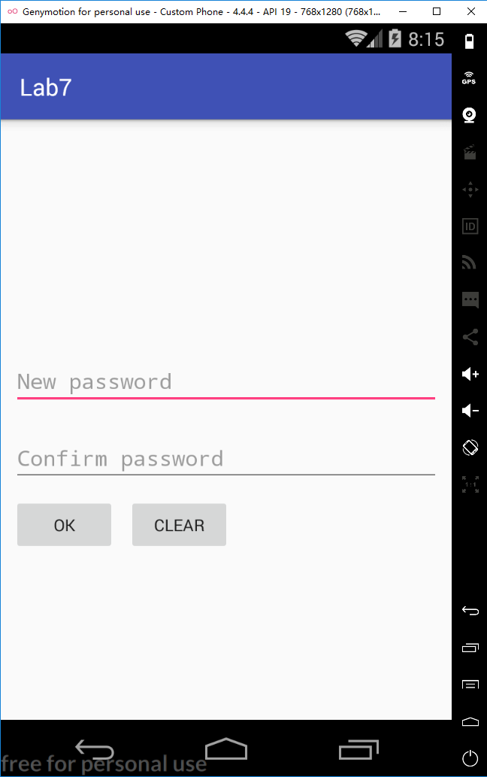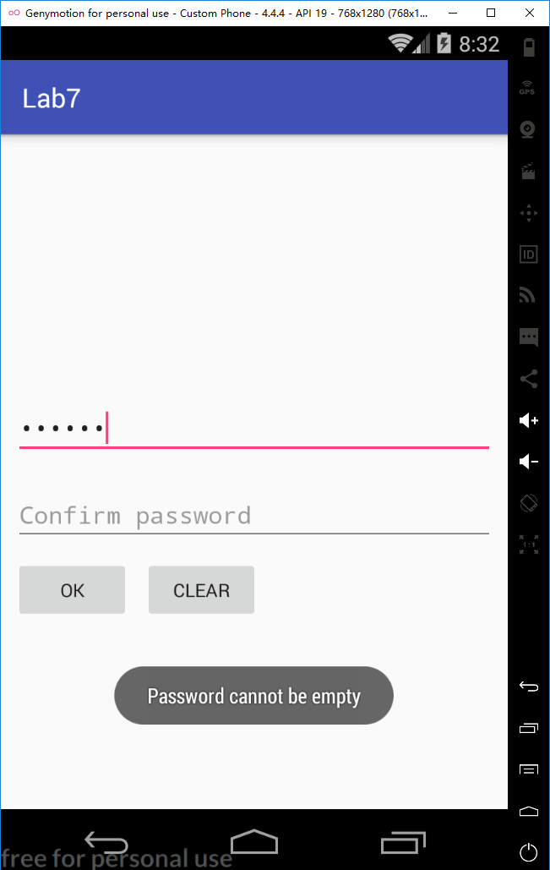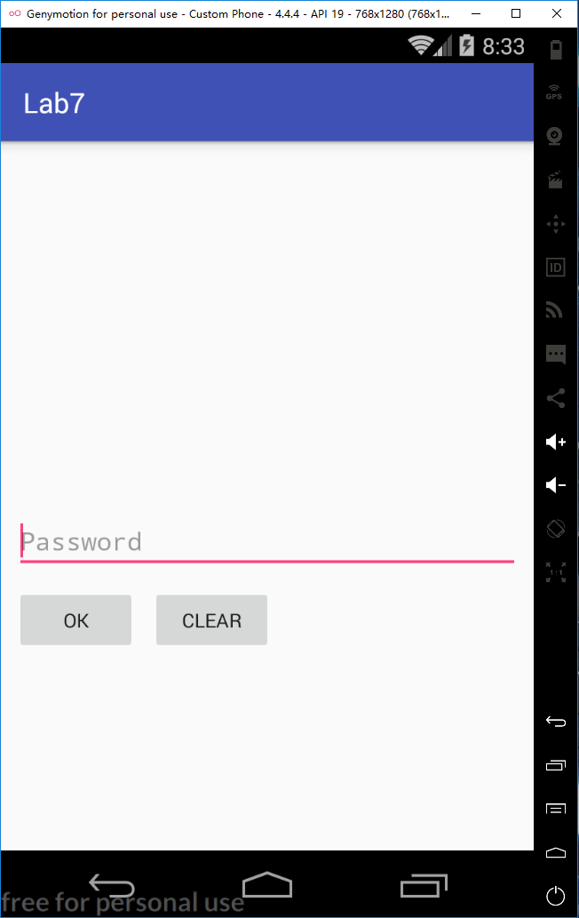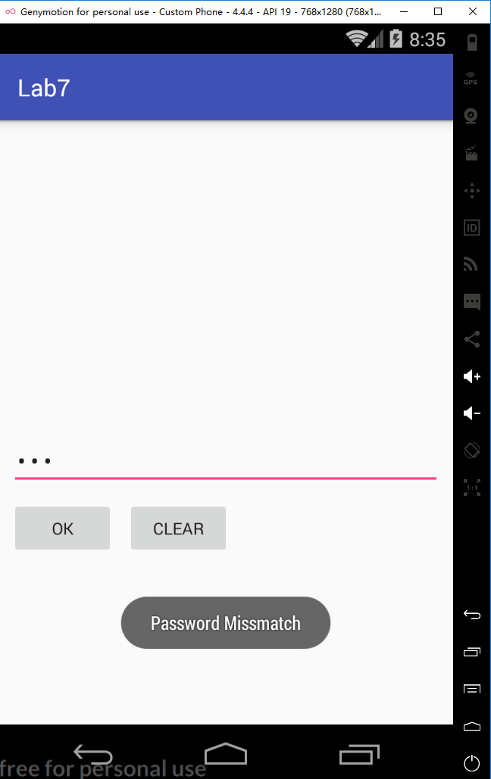
从左至右， 依次为：初始密码界面、密码为空提示、 密码匹配后重新进入界面、 密码错误提示。

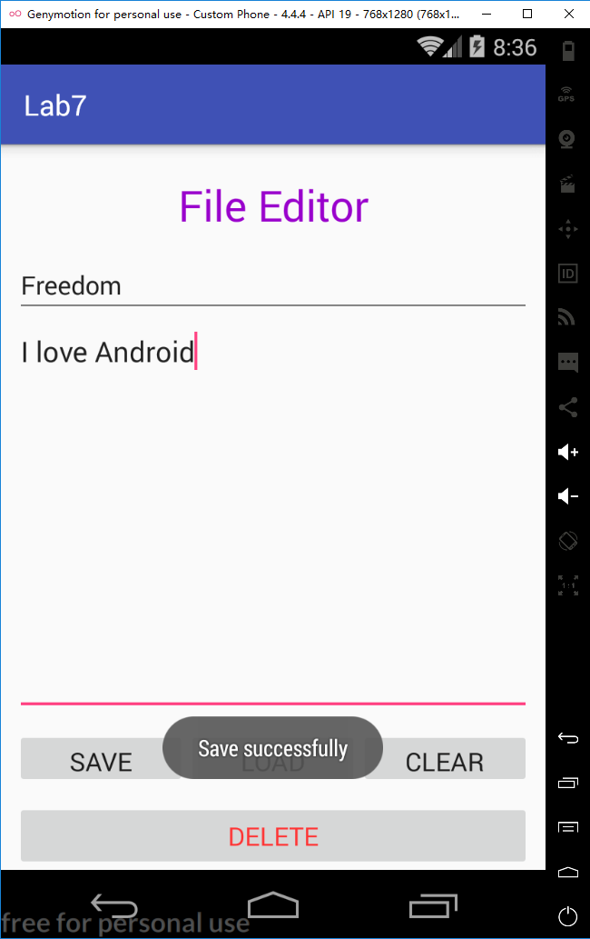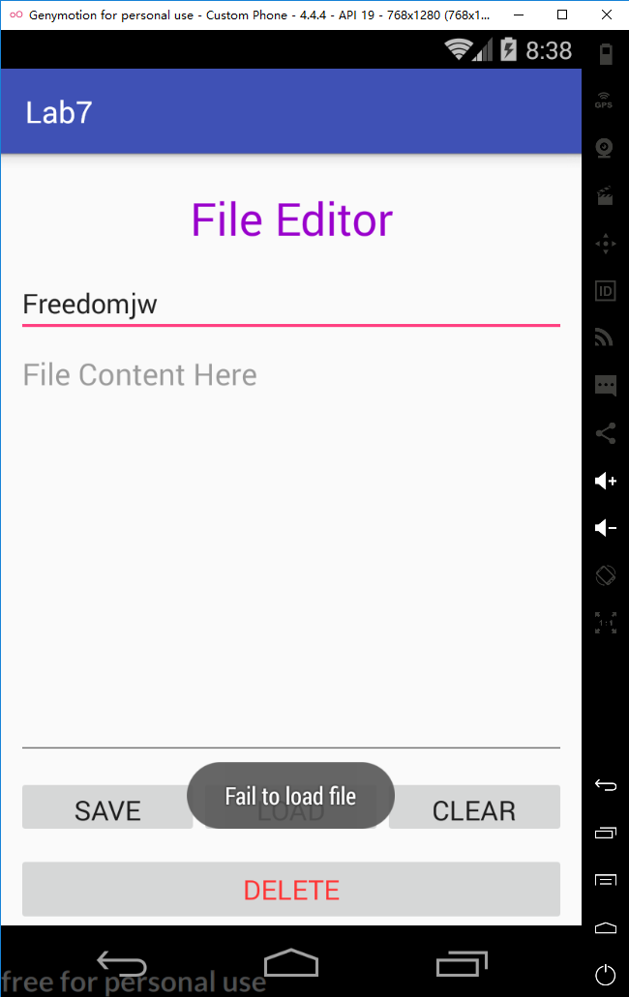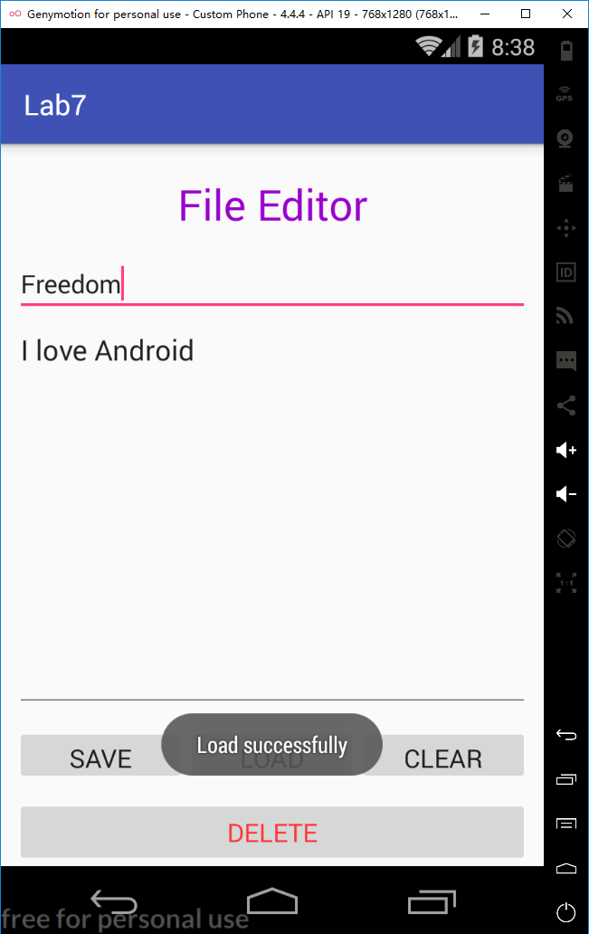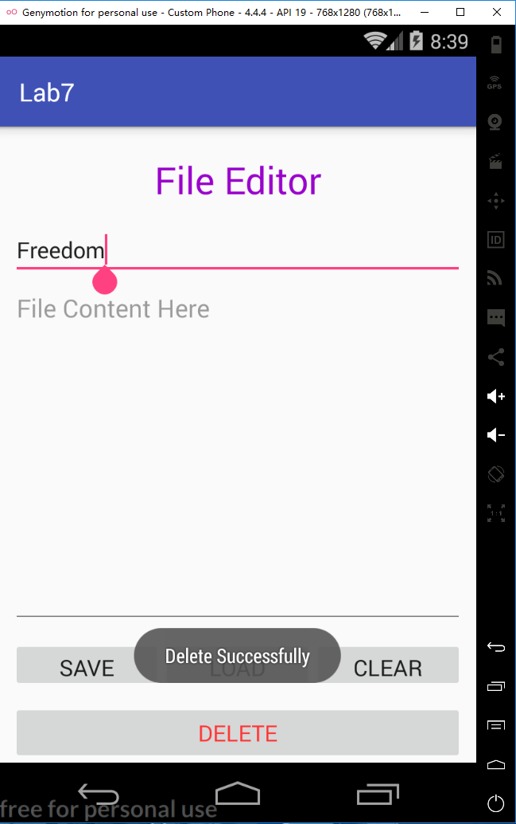
从左至右，依次为：保存成功提示、写入失败提示、 写入成功提示、删除成功提示。

- 实验步骤以及关键代码
1.XML布局代码
起始界面布局：
这次界面的布局比较简单，用两个EditText实现密码输入框和密码确认框。两个按钮使用了LinerLayout确保在同一水平线上。
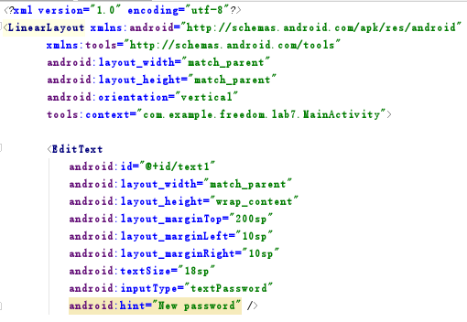
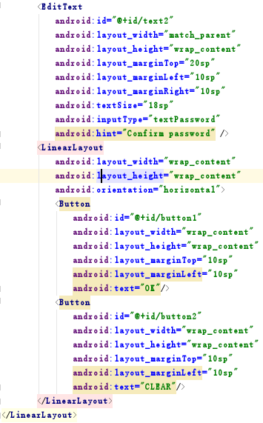

File Editor 界面布局：
先使用一个大的LinearLayout，这个线性布局是按照垂直布局方向布局的，从上到下依次是一个TextView显示标题“File Editor”；两个EditText分别是文件名、文件内容、再通过一个横向的LinerLayout控制三个按钮在同一水平线上均匀分布，最后再一个delete按钮。然后可以给每一个部件设一个weight，使得文件内容可以占据除了其他控件之外的整个地方。设weight的原理就是将空间按百分比分配给各个控件。
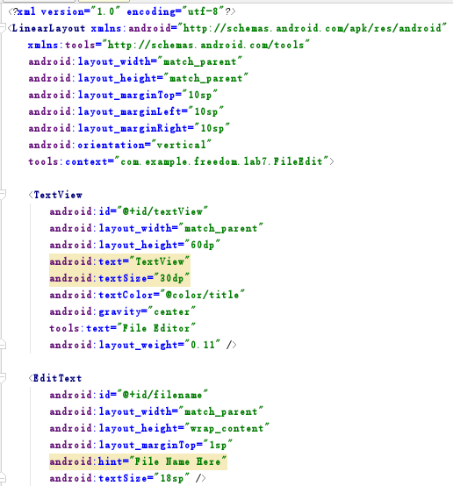
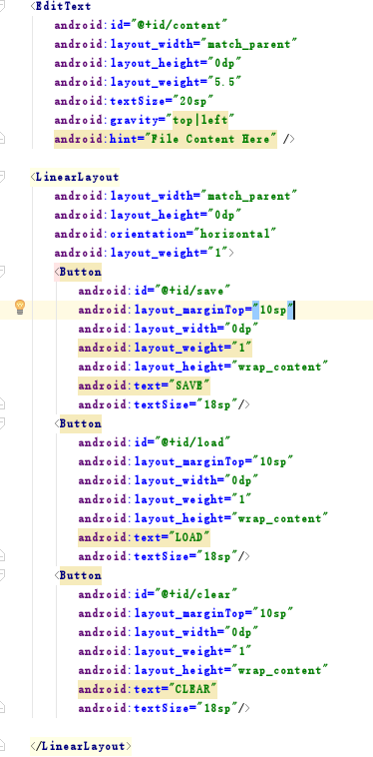
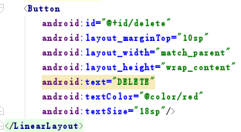

2.JAVA代码
登录界面部分
先绑定控件：
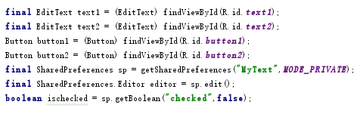
登录界面的密码我们采用的是SharedPreferences来完成，这个方法会保存一个键值对，我默认存储了一个键值对（“checked”，false），这个用来判断是否已经设置过密码了，默认是false就是没设置，否则是true。然后密码对是（“password”，密码）。一开始是先取出SharedPreferences存储的checked的值存到ischecked中，其他功能如下：
清空按钮：将filename 和 file content 两个EditText的内容清空，通过setText(“”)完成。
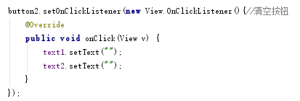
ischecked=false: 说明此时没有设置密码。
设置OK按钮的点击事件：按照文档要求判断输入是否合法，不合法弹
出相应的Toast提示。不然就通过ShardPreferences写入要存储的密码对，并且更新checked的值为true，同时切换到文件编辑的activity
ischecked=true:说明此时已经设置了密码。
先通过setVisibility(View.INVISIBLE)将原来第一个输密码的框设置为不
可见。
设置OK按钮的点击事件：判断第二个密码框输入的密码是否与ShardPreferences存储的密码一致，一致则切换到文件编辑的activity
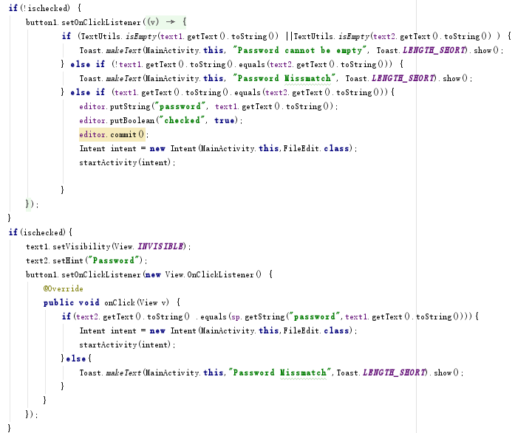

FileEditor部分:
先绑定控件
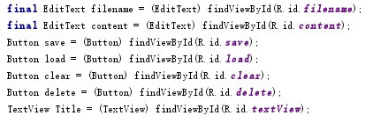

Save 按钮点击事件，通过FileOutputStream 向 filename指定的文件写入content的内容，如果对应的文件不存在，则openFileOutput（String，int）会新建一个文件，这个函数返回一个FileOutputStream对象，可以调用里面的write方法将content内容写入文件
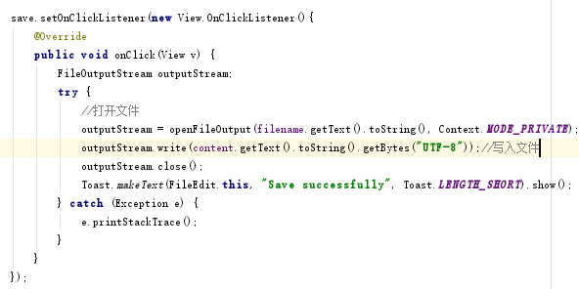

Load按钮点击事件，与save相反，文件读取使用openFileInput（String）函数，它返回一个FileInputStream对象，调用里面的read方法可以读取文件中的内容。
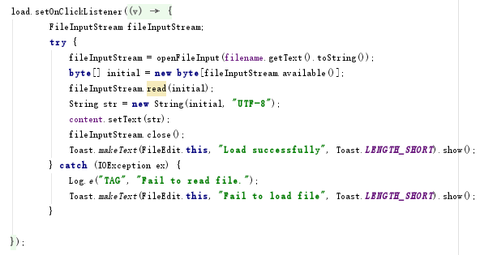

Clear按钮点击事件，将content的内容通过setText（””）清空。
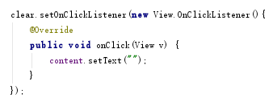

Delete按钮点击事件，通过deleteFile（String）函数删除指定文件，如果删除成功，这个函数会返回true，否则返回false。
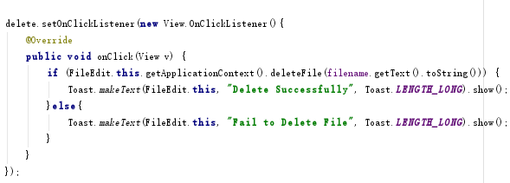

- 实验遇到困难以及解决思路
1. 如何指定EditText占据指定大小的空间，查阅了资料之后知道了，我们可以先使用一个LinearLayout，给这个LinearLayout设置一个weight = A。然后EditText和其他控件件包含在这个线性布局里面，并且给这些控件都设置一个weight=wi（1<=i<=控件个数），且wi的总和=A。这样就会按照Wi/A 的比例分配这个线性布局的空间给各个控件，从而实现指定EditText占据指定大小的空间的需求。

2.文档没有给如何删除一个文件，通过查资料知道了可以使用deleteFile（String）这个函数，其中String是文件的路径，如果删除成功，会返回一个true的布尔值，否则返回一个false。

思考题
在实验报告中简要描述 Internal Storage 和 External Storage 的区别以及他们分别适用的场景
答：Internal Storage 把数据存储在设备内部存储器上，默认情况下在这里存储的数据为应用的私有数据，其他应用程序和用户都不能访问，只有应用本身可以看到和使用，当用户卸载app的时候，这些数据会跟着app一起被清除干净。所以当我们不希望被用户和其他app访问某些数据而且这些数据不是太大的话，可以选择使用Internal Storage。
External storage是一个公开的存储空间，也就是说用户和其他app也可以访问，当卸载app的时候，系统仅仅会删除external根目录（getExternalFilesDir()）下的相关文件，而不会删除Environment.getExternalStorageDirectory()获取的SD卡路径中的数据。当数据不需要严格的访问权限，允许其他app或用户访问，又或者文件大小比较大时，选择External storage是个不错的选择。

课后思考及感想
这次实验我学会了使用文件读取、写入和删除功能，并且学会使用SharedPreferences来保存一些信息。这为我们之后的期末project又提供了一大武器。这次实验不难，遇到一点问题（如前面所述）也可以通过查资料很快解决。收获还是挺大的。

